**Міністерство освіти і науки України  
Національний технічний університет України  
«Київський політехнічний інститут імені Ігоря Сікорського»  
Факультет інформатики та обчислювальної техніки  
Кафедра обчислювальної техніки**

Лабораторна робота 6

з дисципліни  
«Безпера програмного забезпечення»

Виконав: Перевірив:

студент групи ІП-03 Іваніщев Б.В   
 Янишин Віталій

Київ 2023

**Лабораторна робота 6**

Засвоювання базових навичок роботи з OAuth2 протоколом

Завдання:

Розширити **Лабораторну роботу 4**, змінивши логін сторінку на стандартну від SSO провайдера, для цього, треба зробити редірект на API_DOMAIN <https://kpi.eu.auth0.com/authorize>

та додатково додати параметри Вашого аплікейшена

client_id, redirect_uri, response_type=code, response_mode=query https://kpi.eu.auth0.com/authorize?client_id=JIvCO5c2IBHlAe2patn6l6q5H35qxti0&r edirect_uri=http%3A%2F%2Flocalhost%3A3000&response_type=code&response_mo de=query Надати код рішення.

**Для отримання додаткового балу:** додатково розшири аплікайшен обробкою редіректа та отриманням юзер токена за допомогою **code grant type**.

<https://auth0.com/docs/get-started/authentication-and-authorization-flow/authorization-code-flow>

Виконання:

1. Запускаю index.js

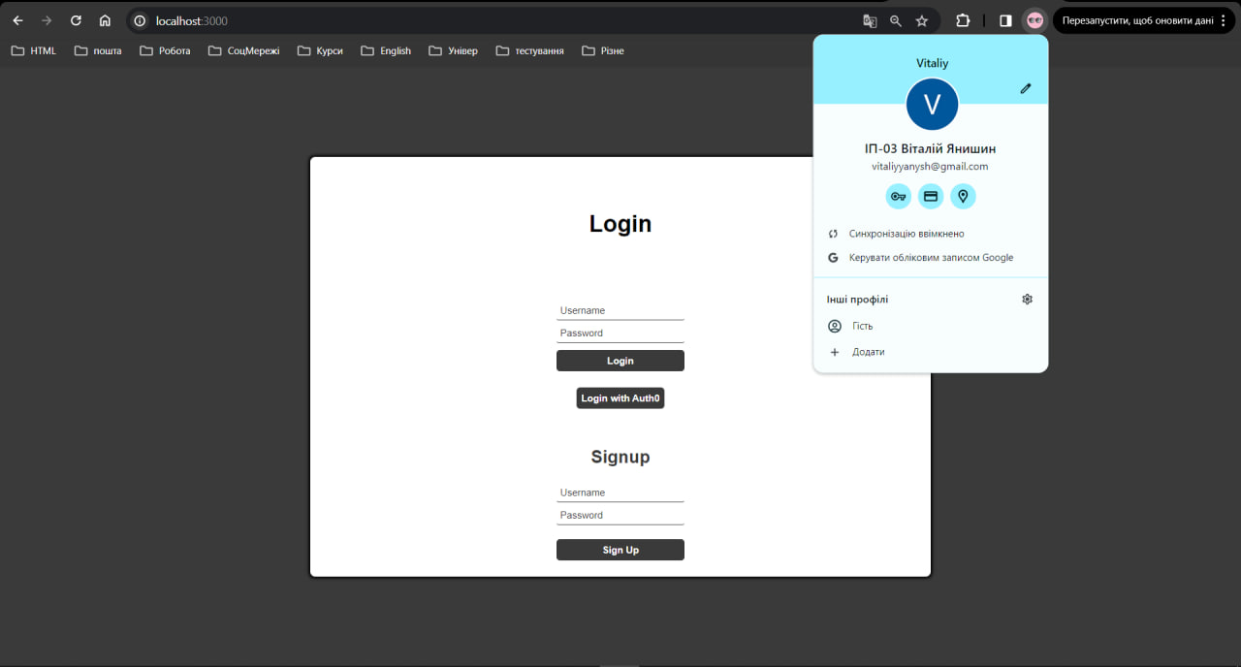

1. Натискаю Login with Auth0

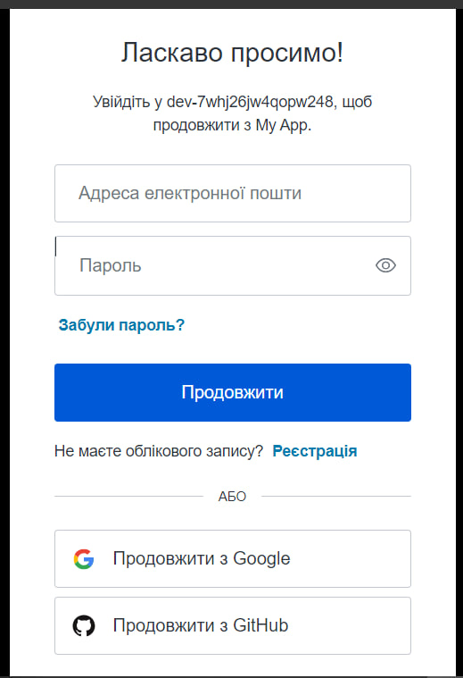

1. Вибираю продовжити з GitHub

